CTC Digital
Sistema de Gestión Digital para el Centro de Transferencia Canina
Equipo 4 | Huella Digital
Fecha: | domingo, 29 de junio de 2025

Descripción
El Centro de Transferencia Canina (CTC) del Metro de la CDMX es un refugio dedicado al rescate, rehabilitación y adopción de perros y gatos encontrados en las instalaciones del metro. Actualmente, los procesos de adopción, donaciones y voluntariado se realizan de manera presencial, lo que puede generar barreras de acceso y dificultar la participación ciudadana.
CTC Digital nace como una solución tecnológica para modernizar y agilizar estos procesos mediante una plataforma digital que permitirá gestionar de forma eficiente las solicitudes de adopción, la programación de visitas domiciliarias, el registro de donaciones y voluntarios, así como la difusión de información sobre los perros y gatos en adopción. Además, incluirá un sistema de reporte de avistamientos de perros en las instalaciones del metro, facilitando una respuesta más rápida y organizada. A través de esta plataforma, buscamos fortalecer el impacto del CTC, promoviendo la adopción responsable y el bienestar animal de manera accesible y eficiente.

Visión
Planteamiento
Para: Personas interesadas en la adopción, donación y rescate de perros en el CTC.
Quien: Necesitan un sistema eficiente para agilizar el proceso de adopción, donaciones y reportes de rescate.
El producto: CTC Digital
Es una: Plataforma web de gestión para el Centro de Transferencia Canina.
Que: Facilita la adopción digital, la programación de visitas domiciliarias, la gestión de donativos y el reporte de avistamientos de perros en el metro.
Diferente a: El proceso actual basado en trámites presenciales y comunicación dispersa.
Nuestro producto: Optimiza la experiencia del usuario mediante digitalización, accesibilidad y automatización de procesos.

Final
El proyecto CTC Digital tiene como visión transformar y modernizar el proceso de adopción de mascotas en el Centro de Transferencia Canina del Metro de la Ciudad de México, mediante el desarrollo e implementación de una plataforma web intuitiva, accesible y funcional. Esta herramienta busca digitalizar los procedimientos actualmente realizados de forma manual, poniendo especial énfasis en facilitar el proceso de adopción responsable y brindar a la asociación un espacio propio donde pueda difundir su misión, valores y actividades.

Perspectiva del Producto
La plataforma CTC Digital se concibe como un sistema web de primera etapa enfocado principalmente en facilitar la digitalización del proceso de adopción de mascotas y la difusión de la labor del Centro de Transferencia Canina del Metro de la Ciudad de México. En esta versión inicial, el sitio web permitirá a los usuarios consultar perfiles de mascotas disponibles, conocer el procedimiento de adopción y enviar formularios de solicitud, los cuales serán gestionados a través de un sistema de seguimiento basado en correos electrónicos.
Este enfoque responde a la necesidad de ofrecer una solución práctica y funcional con recursos limitados, asegurando que la adopción de la herramienta sea viable tanto para el equipo técnico como para el personal del CTC. Al centralizar el seguimiento en el correo electrónico, se garantiza una comunicación directa con los interesados sin requerir, por el momento, un módulo complejo de gestión interna.
No obstante, la plataforma ha sido diseñada con visión de crecimiento. Su estructura contempla la posibilidad de integrar, en fases posteriores, un sistema completo de administración en línea, que permita a los encargados del CTC gestionar directamente desde el sitio web el registro de mascotas, adopciones, reportes y control de donaciones.

Funciones del Producto
- Visualización de canes disponibles para adopción:
El sitio web incluirá una sección donde se mostrarán los perfiles de los canes en adopción, con información como nombre, edad, raza, tamaño, carácter, y estado de salud, junto con imágenes representativas.
- Formulario de solicitud de adopción:
Los interesados en adoptar podrán llenar un formulario digital con sus datos personales, antecedentes y motivos de adopción. Este será enviado por correo electrónico al equipo del CTC, que dará seguimiento al caso.
- Formulario para donaciones:
La plataforma ofrecerá un apartado donde usuarios solidarios podrán realizar aportaciones voluntarias. Se incluirá un formulario para registrar datos del donador (nombre, correo, monto) y se indicarán las formas disponibles para hacer el donativo (transferencia, contacto directo, etc.).
- Sistema de contacto vía correo electrónico:
Todas las solicitudes (adopción, donaciones, dudas generales) se canalizarán a correos institucionales para su atención manual por parte del personal del CTC.
- Sección informativa del CTC:
Se dedicará un espacio a comunicar la misión, visión y objetivos del CTC, así como su historia, labor en el metro, y el impacto social de sus acciones.
- Noticias y actualizaciones:
El sitio permitirá publicar noticias, convocatorias, campañas de adopción o eventos especiales, para mantener informada a la comunidad.
- Diseño responsivo y accesible:
La plataforma será compatible con dispositivos móviles y de escritorio, con una interfaz amigable, clara y fácil de navegar.

Objetivos
Objetivo general:
Desarrollar una plataforma digital que permita optimizar y digitalizar los procesos de adopción, difusión y gestión de información del Centro de Transferencia Canina del Metro de la Ciudad de México, promoviendo una mayor eficiencia operativa y fortaleciendo la interacción con la ciudadanía.
Objetivos específicos:
- Implementar un formulario digital para facilitar el registro y envío de solicitudes de adopción por parte de los usuarios.
- Diseñar una interfaz que permita publicar y consultar noticias, eventos y novedades relacionadas con las actividades del centro.
- Desarrollar un sistema de generación de reportes que registre de manera estructurada la información sobre los canes encontrados o rescatados en las instalaciones.
- Incorporar un formulario digital destinado a la recepción de donaciones, proporcionando instrucciones claras sobre las modalidades de apoyo.
- Crear una sección donde los usuarios puedan visualizar los canes que han sido adoptados, como parte del seguimiento y promoción de historias de éxito.

Justificación
Considerando el panorama planteado en la introducción y la descripción de los procesos actuales del Centro de Transferencia Canina (CTC), resulta evidente la necesidad de implementar soluciones tecnológicas que sean tanto eficientes como accesibles.
Actualmente, el CTC del Metro de la Ciudad de México enfrenta diversas limitaciones derivadas del modelo presencial en el que se sustentan sus operaciones. Esto puede generar dificultades, como barreras de acceso para las personas que se encuentran interesadas en adoptar, donar o participar como voluntarios, esto puede ocasionar que haya retrasos administrativos y operativos, los cuales impactan de forma negativa en la eficiencia general del centro.
La implementación de esta plataforma busca reducir las barreras físicas y administrativas actuales, aumentando la accesibilidad y participación ciudadana. Esto se traduce en una mejora del bienestar animal y en el fomento de la adopción responsable. Además, su estructura digital permite que el sistema sea altamente replicable y adaptable, facilitando su expansión a otros centros o instituciones con desafíos similares mediante el aprovechamiento de infraestructuras tecnológicas existentes, como la conectividad y la geolocalización.
Finalmente, la implementación de CTC Digital no solo ayudará a optimizar significativamente la interacción de los usuarios con el centro, sino que también se convertirá en una herramienta preventiva de gran eficacia, al facilitar una respuesta ágil y una mejor organización en situaciones críticas. Esto potenciará el impacto positivo del centro en la comunidad y reforzará su misión principal de protección y bienestar animal.

Visión del Producto
Características principales del sistema y las capacidades técnicas
1. Modelo de Operación (M)
Descripción del Sistema
CTC Digital es una plataforma web diseñada para optimizar la gestión de adopciones, donaciones y reportes de avistamientos en el Centro de Transferencia Canina (CTC) del Metro de la CDMX. No contará con una vista de usuario ni panel administrativo; las solicitudes se enviarán directamente al correo del CTC para su revisión y seguimiento.
Principales Funcionalidades
- Página principal con noticias, comunicados y logros del CTC.
- Galería de mascotas en adopción con información relevante.
- Formulario de adopción que se envía automáticamente al correo del CTC.
- Sección de mascotas adoptadas con testimonios y fotos.
- Formulario de donaciones enviado al correo del CTC para su procesamiento manual.
- Sistema de reporte de avistamientos con un formulario cuyos datos llegan al CTC vía email.
- Sección "Sobre Nosotros" con información institucional y enlaces a redes sociales.

2. Requerimientos de Operación (O)
Requisitos Funcionales
- Implementación de una página web, accesible desde cualquier dispositivo.
- Formularios de adopción, donación y reportes de avistamientos con envíos automáticos al correo del CTC.
- Sección de noticias y comunicados que pueda actualizarse manualmente mediante acceso a código.
- Galería de mascotas con información detallada, sin necesidad de autenticación.
- Diseño intuitivo y accesible para facilitar la navegación.
Requisitos No Funcionales
- Accesibilidad: Compatible con navegadores modernos y dispositivos móviles.
- Seguridad: Protección contra spam en los formularios (CAPTCHA o validaciones).
- Rendimiento: Optimización para tiempos de carga rápidos.
- Mantenimiento: Código limpio y estructurado para facilitar futuras actualizaciones.
- Escalabilidad: Posibilidad de integrar más funcionalidades en el futuro.

3. Recursos (R)
Infraestructura Tecnológica
- Lenguajes y Frameworks: HTML, CSS, JavaScript y C# (puede usarse Bootstrap para diseño responsivo).
- Backend: PHP o Node.js para el manejo de formularios y envío de correos.
- Base de Datos: Utilizada principalmente para la gestión de los animales en adopción.
- Hosting y Dominio: Plataforma de hosting accesible.
- Seguridad: Integración de CAPTCHA en formularios para evitar spam.
Recursos Humanos
- Desarrolladores web: Para el diseño y desarrollo del sitio.
- Personal del CTC: Para recibir, revisar y gestionar las solicitudes enviadas por correo.
- Diseñadores gráficos: Para optimizar la interfaz y experiencia de usuario.

4. Estrategia de Ejecución (E)
Fases de Desarrollo
- Análisis y Diseño: Definir estructura de la web, requerimientos y diseño de interfaz.
- Desarrollo:
  - Creación de la estructura web.
  - Implementación de formularios y su integración con correo electrónico.
  - Optimización de la galería y secciones informativas.
- Pruebas:
  - Verificación de envíos de correos.
  - Pruebas de compatibilidad en distintos dispositivos.
  - Revisión de accesibilidad y rendimiento.
- Implementación:
  - Despliegue en hosting seleccionado.
  - Configuración de dominio (si aplica).
  - Capacitación básica para el CTC sobre el uso del sistema.
- Mantenimiento y Mejoras:
  - Monitoreo de funcionamiento y optimización futura.

5. Evaluación y Monitoreo (E)
Indicadores de Éxito
- Disponibilidad del sitio: El sitio debe estar accesible al menos el 99% del tiempo.
- Número de formularios enviados: Seguimiento de solicitudes de adopción, donaciones y reportes recibidos por correo.
- Tiempo de respuesta del CTC: Medición del tiempo promedio en la gestión de solicitudes.
- Feedback de los usuarios: Encuestas o recopilación de comentarios sobre la usabilidad de la plataforma.
- Incremento en adopciones y donaciones: Comparación de datos previos y posteriores a la implementación de CTC Digital.

StakeHolders
- Administrador
  - Definición: Encargados del CTC, que actualizan y mantienen registro de las noticias y así como el estado de cada mascota.
  - Responsabilidades: Gestionar la información sobre el CTC, actualizándolo constantemente.
- Donantes
  - Definición: Donadores que buscan apoyar las instalaciones del CTC.
  - Responsabilidades: Donar con algún bien destinado hacia las instalaciones.
- Adoptantes:
  - Definición: Interesados en conseguir alguna mascota dentro del CTC.
  - Responsabilidades: Registrar su información con el fin de saber que desea adoptar alguna mascota.
- Reporteros:
  - Definición: Encargados de notificar sobre alguna mascota dentro del Metro de la CDMX.
  - Responsabilidades:
- Desarrolladores:
  - Definición: Encargados del desarrollo y mantenimiento del sistema.
  - Responsabilidades: Desarrollar y actualizar el sistema, solucionando problemas.

Modelo de procesos de desarrollo
Se decidió implementar Scrumban debido a que cuenta con un enfoque híbrido que combina lo mejor de Scrum y Kanban. Esta metodología destaca por su flexibilidad, capacidad de adaptación a entornos cambiantes y enfoque en la mejora continua. Como el proyecto involucra tareas diversas y evoluciona constantemente según las necesidades reales del CTC, este modelo nos permite mantener la organización, visibilidad y eficiencia sin sacrificar agilidad.
2. Elementos clave
Organización visual del trabajo
Para una gestión clara del avance del proyecto, utilizaremos un tablero digital. Este tablero se divide en columnas que representan las diferentes etapas de cada tarea, desde su identificación hasta su finalización. Las columnas principales serán:
- Por hacer
- En análisis
- En desarrollo
- En pruebas
- Terminado
Cada tarea se representa mediante una tarjeta individual que incluye información esencial como el objetivo y el responsable.
Roles dentro del equipo
Para garantizar el funcionamiento óptimo del modelo, se definen los siguientes roles con responsabilidades específicas:
- Product Owner: Representa al CTC y define las prioridades. Se encarga de proporcionar retroalimentación constante y asegurar que la plataforma satisfaga las necesidades del centro.
- Scrum Master: Facilita el proceso, elimina obstáculos para el equipo, supervisa la metodología y promueve la mejora continua.
- Equipo de desarrollo: Integrado por diseñadores y desarrolladores web que convierten las ideas en funcionalidades concretas de la plataforma.
Gestión de tareas y prioridades (Backlog)
El backlog del producto es una lista dinámica de tareas que se actualiza y prioriza continuamente durante el proyecto. Esta incluye funcionalidades clave —como el formulario de adopción y la galería de animales—, así como mejoras y correcciones que surjan durante el desarrollo.
Las tareas se priorizan según tres criterios principales:
- Su impacto en los usuarios del CTC
- La urgencia del requerimiento
- El valor que aportan a la operación del centro
Las funcionalidades relacionadas con adopciones y donaciones, por ejemplo, tienen alta prioridad por ser fundamentales para los objetivos del proyecto.

Herramientas
- Lenguajes de programa: HTML, CSS, PHP, JAVASCRIPT.
  - HTML: Es un lenguaje de marcado utilizado para estructurar y presentar contenido en la web. Permite organizar textos, imágenes, enlaces y otros elementos dentro de una página, definiendo su jerarquía y disposición mediante etiquetas.
  - CSS: Es un lenguaje de hojas de estilo utilizado para describir la apariencia y el formato de un documento HTML. Permite aplicar colores, fuentes, márgenes y otros estilos visuales, separando la estructura del contenido de su diseño.
  - PHP: Es un lenguaje de programación de código abierto diseñado para el desarrollo web. Se ejecuta del lado del servidor y permite crear páginas dinámicas que interactúan con bases de datos y responden a las acciones del usuario.
  - JavaScript: Es un lenguaje de programación interpretado que se ejecuta en el navegador web. Permite añadir interactividad a las páginas web, como animaciones, validación de formularios y respuestas a eventos del usuario.
- Sistema gestor de base de datos: MySQL, SQL.
  - MySQL: Es un sistema de gestión de bases de datos (SGBD) de código abierto que permite almacenar, organizar y recuperar datos de manera eficiente. Se trata de una base de datos relacional, lo que significa que almacena los datos en tablas formadas por filas y columnas, y define relaciones entre ellas.
  - SQL: Es un lenguaje de consulta estructurado utilizado para gestionar y manipular bases de datos relacionales. Permite realizar operaciones como insertar, eliminar, modificar y consultar datos almacenados en tablas.
- SW de modelado para el UML o C4 Model: STARUML.
  - StarUML: Es una herramienta de modelado de software que permite diseñar diagramas UML (Lenguaje Unificado de Modelado). Se utiliza para representar visualmente la estructura y comportamiento de sistemas antes de su desarrollo.
- Repositorio de versiones: GITHUB.
  - GitHub: Es una plataforma en línea para el alojamiento y control de versiones de proyectos de software. Utiliza Git para registrar los cambios en el código fuente y facilita la colaboración entre desarrolladores mediante repositorios compartidos.
- Cualquier otro SW empelado: NOTION, XAMPP, APACHE.
  - Notion: Es una herramienta digital de productividad que integra funciones de notas, bases de datos, tareas y gestión de proyectos. Permite organizar y compartir información de forma flexible en un entorno colaborativo.
  - XAMPP: Es un paquete de software de código abierto que incluye Apache, MySQL, PHP y Perl. Se utiliza para montar un servidor local en sistemas operativos como Windows, macOS o Linux, facilitando el desarrollo y prueba de aplicaciones web.
  - Apache: Es un servidor web de código abierto que permite alojar y servir páginas web. Se encarga de procesar las solicitudes HTTP de los navegadores y entregar los archivos correspondientes al cliente.

Organización de Tareas del Proyecto
Para una gestión eficiente y estructurada del desarrollo del proyecto, se utilizó un espacio de trabajo en Notion como herramienta principal para la organización y documentación colaborativa. Este espacio fue diseñado con el objetivo de facilitar el seguimiento de actividades, mantener una visión clara del progreso y centralizar tanto la información funcional como técnica del sistema.
La organización del espacio de trabajo se dividió en dos secciones principales, con el fin de mejorar la navegación y permitir un acceso más práctico a la información relevante:

Seguimiento de Tareas
Esta sección está orientada al control general del proyecto, incluyendo documentación clave, definición de objetivos, planificación, asignación de responsabilidades y avance por etapas. Para facilitar su consulta y visualización, se configuraron las siguientes vistas:
- Vista por tarea: Lista detallada de todas las tareas con su responsable, prioridad y estado.
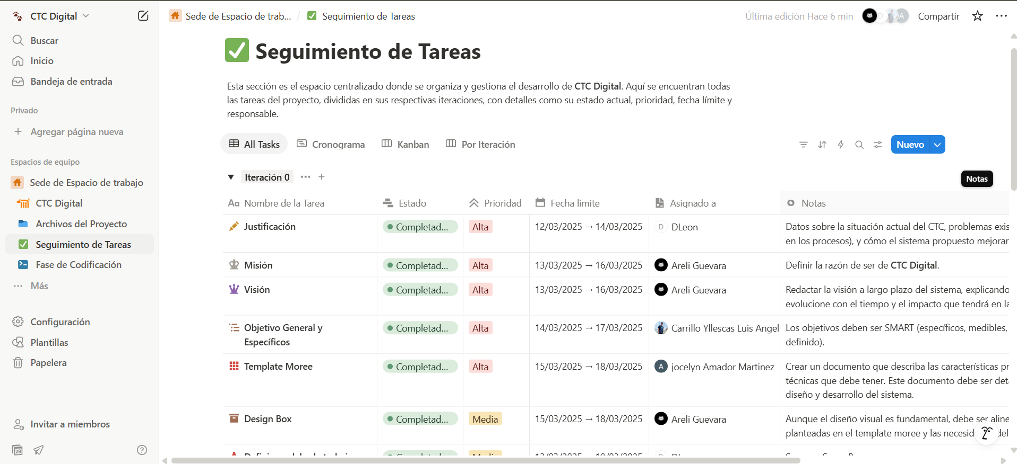
- Vista de cronograma: Calendario con la planificación temporal de cada tarea.
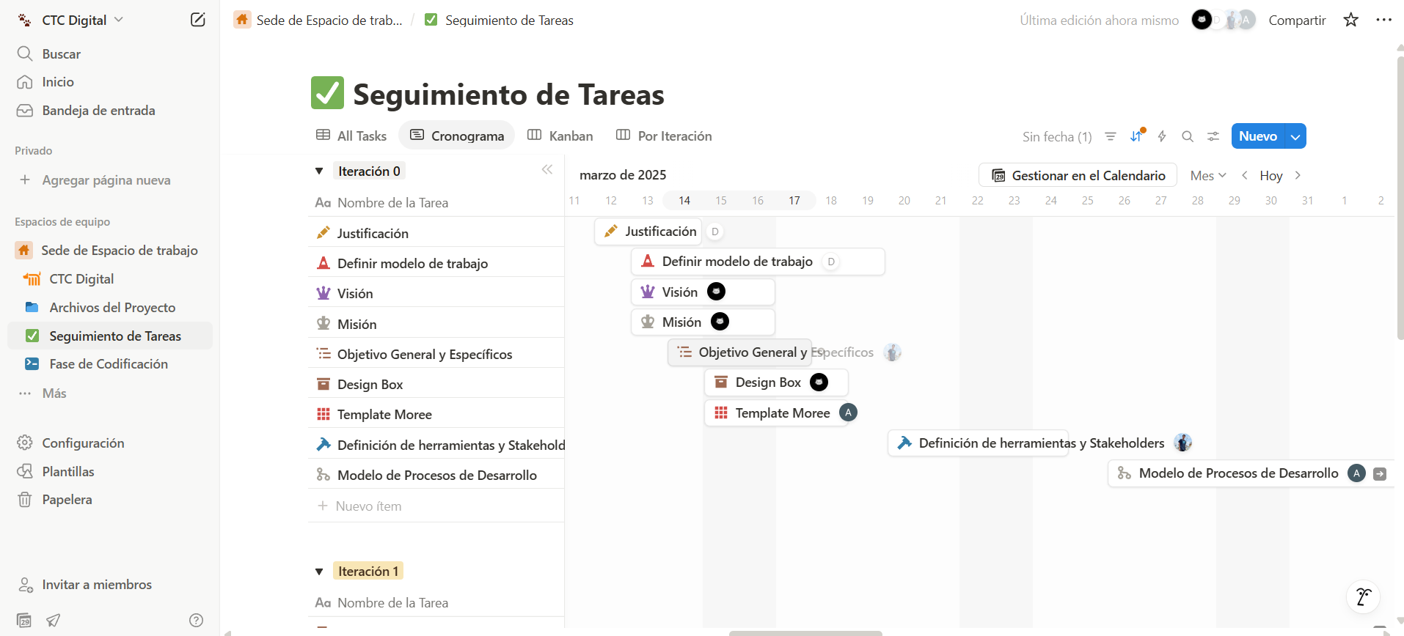
- Tablero Kanban: Tareas clasificadas por estado: Por hacer, En proceso, En revisión, Rechazado y Completado.
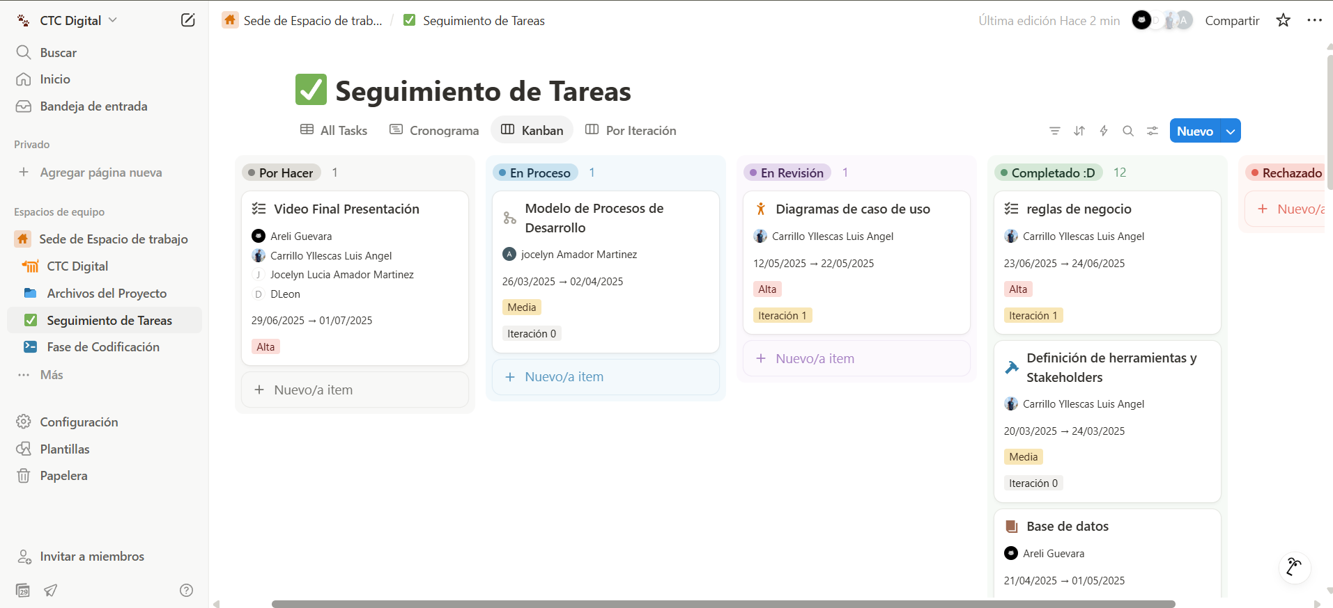
- Vista por iteración: Organización de tareas de acuerdo con las fases del proyecto: Iteración 0, Iteración 1, Iteración 2 e Iteración 3.
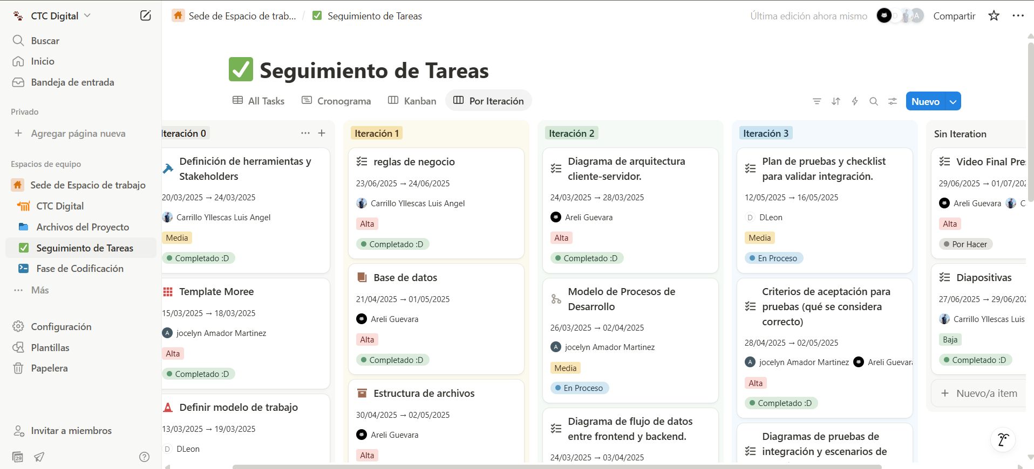

Fase de Codificación
En esta sección se documenta el proceso técnico de desarrollo del sitio, incluyendo tareas de codificación, revisión de funcionalidades, pruebas y correcciones. Está diseñada para el equipo de desarrollo y seguimiento de avances técnicos. Se incluyen las siguientes vistas:
- Vista por tareas y subtareas: Detalle jerárquico de tareas divididas por módulos, funciones o componentes.
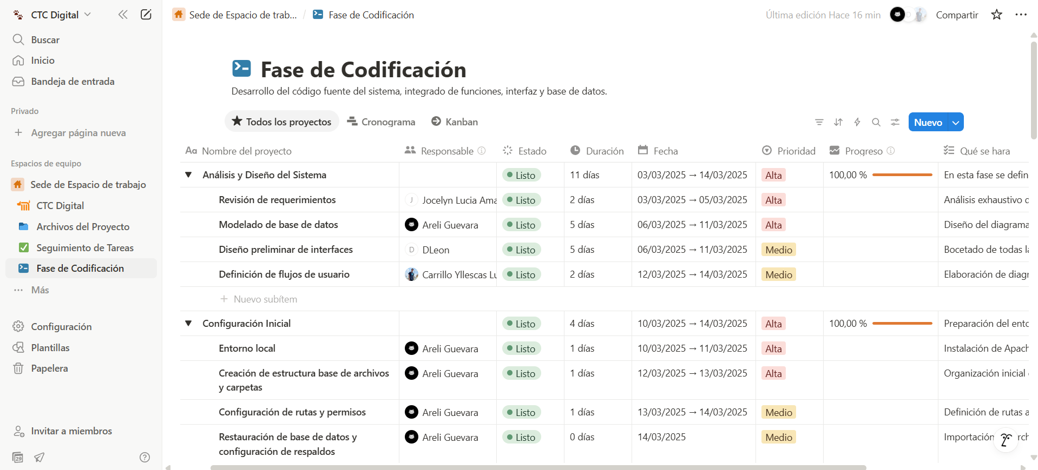
- Vista de cronograma: Distribución temporal de tareas técnicas.
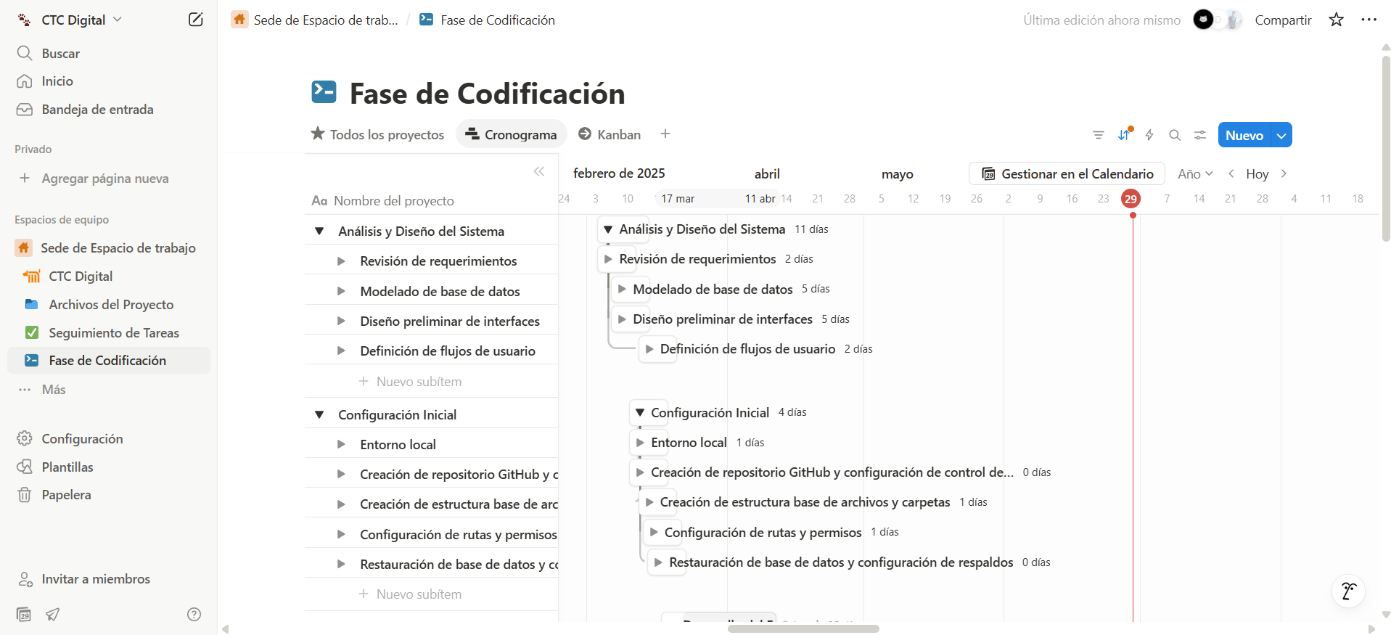
- Tablero Kanban: Flujo de desarrollo clasificado por estado: Sin empezar, En proceso, En pruebas, A corregir y Listo.


Análisis de Riesgos y Restricciones

Riesgos del Proyecto
La implementación de una plataforma digital como CTC Digital conlleva diversos riesgos que deben ser identificados y gestionados oportunamente para asegurar el éxito del proyecto. A continuación, se enlistan los principales riesgos detectados, clasificados por categoría:
1. Riesgos Técnicos
- Falta de experiencia técnica del equipo en tecnologías como PHP, bases de datos o manejo de servidores.
  - Mitigación: Capacitación básica previa y uso de tecnologías conocidas por el equipo (HTML, CSS, JS).
- Problemas de integración entre formularios y correo electrónico (envíos no recibidos, errores de validación).
  - Mitigación: Pruebas extensivas y validación con CAPTCHA para evitar spam.
- Fallas en la disponibilidad del hosting o servidor local.
  - Mitigación: Uso de un proveedor confiable de hosting y respaldos periódicos.
2. Riesgos Organizacionales
- Falta de compromiso o comunicación con el personal del CTC, dificultando la retroalimentación y pruebas.
  - Mitigación: Establecer un canal directo de contacto y realizar reuniones periódicas.
- Cambios en los requerimientos durante el desarrollo.
  - Mitigación: Uso de Scrumban para adaptarse a cambios de forma controlada y priorización clara del backlog.
3. Riesgos Operativos
- Sobrecarga del CTC al recibir múltiples solicitudes sin un sistema de gestión automatizado.
  - Mitigación: En esta fase inicial, limitar la frecuencia de envíos y brindar capacitación básica sobre el uso del correo institucional.
- Dificultades del personal del CTC para adoptar el sistema digital.
  - Mitigación: Diseñar una interfaz intuitiva y proporcionar una breve guía de uso.
4. Riesgos de Seguridad y Privacidad
- Exposición de datos sensibles en formularios (nombres, correos, etc.) sin protección adecuada.
  - Mitigación: Validaciones básicas, uso de HTTPS (si es posible) y CAPTCHA en formularios.
5. Riesgos de Proyecto Académico
- Falta de tiempo por parte del equipo para concluir el proyecto.
  - Mitigación: Buena gestión de tareas en Notion, uso de cronograma y priorización de entregables esenciales.
- Desacuerdos o desorganización interna del equipo.
  - Mitigación: Roles definidos (Scrum Master, Product Owner), y reuniones breves de seguimiento.

Restricciones del Proyecto
Durante el análisis inicial del proyecto CTC Digital, se han identificado las siguientes restricciones que pueden influir en el alcance, desarrollo o implementación de la plataforma web:
1. Restricciones Técnicas
- Infraestructura limitada del CTC: Actualmente no se cuenta con servidores propios ni un sistema de gestión en línea, por lo que se optará por el uso de correo electrónico como canal principal de comunicación y gestión de solicitudes.
- Dependencia de tecnologías accesibles: Se deben emplear lenguajes y herramientas que el equipo de desarrollo domine o que sean fáciles de implementar (HTML, CSS, JavaScript, PHP, MySQL).
- Manejo manual de datos: En esta primera fase no se implementará un panel administrativo ni autenticación de usuarios, lo que limita la automatización de procesos internos.
2. Restricciones de Tiempo
- Plazos definidos por el calendario académico: El desarrollo y entrega del proyecto debe ajustarse a los tiempos establecidos por la institución educativa, lo que condiciona la profundidad de las funcionalidades implementadas.
- Duración limitada para pruebas y capacitación: El tiempo disponible para capacitar al personal del CTC sobre el uso de la plataforma es reducido, por lo que se requiere una interfaz intuitiva y documentación clara.
3. Restricciones de Recursos Humanos
- Equipo de desarrollo reducido: El proyecto está a cargo de un equipo pequeño, por lo que debe priorizarse la implementación de funcionalidades esenciales y la eficiencia en el uso del tiempo.
- Disponibilidad limitada del personal del CTC: La participación del CTC puede estar sujeta a su carga de trabajo, lo que limita la posibilidad de pruebas continuas o reuniones frecuentes para retroalimentación.
4. Restricciones Económicas
- Presupuesto nulo o mínimo: El proyecto no cuenta con recursos económicos asignados, por lo que debe evitarse el uso de servicios de pago, incluyendo hosting, frameworks premium o herramientas propietarias.
5. Restricciones Legales y Éticas
- Protección de datos personales: Se debe cumplir con los principios de privacidad en el manejo de datos sensibles proporcionados por los usuarios en formularios (nombre, correo, dirección, etc.), evitando cualquier exposición pública o mal uso.

